Дотримання температурного режиму в навчальних закладах
в період загострення епідситуації на грип та ГРЗ

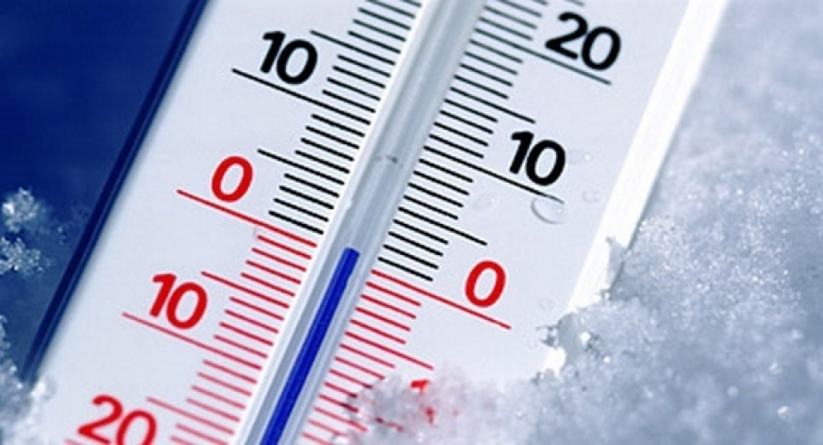
Головне управління Держпродспоживслужби в Івано-Франківській області нагадує, що в зв’язку з різким похолоданням, несприятливими погодними умовами може бути недотримано визначеного Державними санітарними правилами і нормами температурного режиму в дошкільних і загальноосвітніх навчальних закладах області. Це негативно вплине на здоров’я дітей і підлітків та поставить під загрозу навчальний процес.
Питання дотримання санітарно-гігієнічних показників мікроклімату в навчальних закладах є одним з ключових у збереженні та зміцненні стану здоров’я учнів шкіл та вихованців дитячих дошкільних закладів.
Вікові особливості теплорегуляції у дітей характеризуються великою чутливістю до змін показників мікроклімату, потребують забезпечення комфортного повітряного та теплового режиму приміщень. Недотримання повітряно – теплового режиму в приміщеннях навчальних закладах в поєднанні з підвищеною вологістю та швидкістю повітря впливає на посилення процесів тепловіддачі, що призводить до переохолодження організму дитини і як наслідок – розвиток гострих респіраторних захворювань.
Гігієнічне нормування мікроклімату приміщень визначено в залежності від віку дитини, функціонального призначення приміщень та кліматичної зони. Умови мікроклімату характеризуються температурою повітря, відносною вологістю приміщень, швидкості руху повітря, інтенсивністю теплового (інфрачервоного) випромінювання та температурою поверхні. Науково обґрунтовано, що у приміщеннях дошкільних навчальних закладів температура повітря повинна складати: в ігровій та роздягальні ясельних груп – 22°С, дошкільних – 20-21°С, в спальні ясельних груп – 21°С, дошкільних – 19°С, туалетного ясельних груп – 22°С, дошкільних – 20°С; в залах для музичних та фізкультурних занять – 19°С, приміщеннях басейну – 29-30°С; медичних приміщеннях – 22°С.
Відносна вологість повітря в приміщеннях, де перебувають діти приймається 40 - 55%. Відповідно до нового Санітарного регламенту для дошкільних навчальних закладів у групових осередках регламентовано температуру приміщень +19 - 23° C; у приміщеннях басейну +29 - 30° C; у залах для занять музикою та фізичною культурою +18 - 19° C; у теплих переходах не менше +15° C; у приміщеннях, що займають кутове положення або знаходяться в торці будівлі дошкільного навчального закладу, температура повітря повинна бути не менше +21° C та відносна вологість повітря в приміщеннях, де перебувають діти повинна бути в межах 40 - 60 %.
У приміщеннях загальноосвітніх навчальних закладів відносна вологість повітря повинна складати 40-60%, температура повітря в класах і кабінетах – 17-18°С, майстерень з обробки металу і дерева – 16-18°С, спортивних залах – 15-17°С, роздягальнях при них – 19- 23°С, актовій залі – 17-20°С, бібліотеці – 16-180С, медичних кабінетах – 21-23°С, рекреаціях – 16-18°С, спальних приміщеннях – 18-20°С, умивальних – 20-23°С, вестибюлі, гардеробі –16-19°С, в туалетах – 17-21°С, в душових – не нижче 25°С (ДСанПіН 5.5.2.008-01). Слід зазначити, що температура нижче зазначених нормативів неприпустима.
На збереження температурного режиму у приміщеннях також впливає використання будівельних матеріалів із теплоізоляційними властивостями під час проведення реконструкцій, ремонтів; безперебійне функціонування систем опалення; проведення заходів із збереження тепла – це скління та утеплення вікон, дверей, своєчасний ремонт покрівлі, ліквідація щілин та ін.
Ще одним важливим елементом, який сприяє зменшенню випадків захворювань на гострі респіраторні інфекції та загострення хронічної захворюваності є дотримання оптимального повітряно-теплового режиму в приміщеннях навчальних закладів. Вологість повітря не повинна виходити за допустимі межі 40-60%. Дотримати ці норми допоможе регулярне провітрювання, яке слід проводити в будь-який час року. Якщо температура навколишнього повітря нижче -10, то досить наскрізного 5-хвилинного провітрювання на великій перерві і хвилинного на маленькій. По мірі підвищення температури на вулиці збільшується і час провітрювання.
Заходи для профілактики забруднення повітря в приміщеннях навчальних закладів:
- приведення кількості дітей у відповідність до гігієнічних вимог наповнюваності класів (груп);
- використання приміщень лише за призначенням; використання обладнання, полімерних матеріалів, дезінфекційних засобів лише тих, що дозволені законодавством до застосування; регулярно і правильно провітрювати приміщення;
- щоденне вологе прибирання приміщень (за необхідності з використанням дезінфекційних засобів).
Крім того, слід зазначити, що повітряне середовище у навчальних закладах може забруднюватися хімічними речовинами під час використання полімерних матеріалів, дезінфікуючих засобів, несправності витяжних приладів. А хімічне забруднення може викликати алергічну, подразнюючу та токсичну дію на організм дитини.
Дотримання цих правил вимагає регулярного виконання з боку вчителя, якому, можливо, не завжди хочеться виводити весь клас на маленькій перерві з кабінету. А адміністрації школи слід під час літнього ремонту подбати про те, щоб вікна або фрамуги були в робочому стані. Під час канікул допустимо знизити температуру повітря в школі до 15 градусів.
Щоб здійснювати постійний контроль дотримання температурного режиму, необхідно всі приміщення школи забезпечити термометрами.
З метою профілактики грипу та гострих респіраторних захворювань Держспоживслужба пропонує Міністерству освіти і науки України, головам обласних та Київської міської державних адміністрацій взяти під особистий контроль питання організації опалення в усіх навчальних закладах, розташованих на підвідомчих територіях, та вжити невідкладних заходів щодо дотримання температурного режиму в них. Крім того, здійснювати контроль за організацією виконання заходів щодо дотримання відповідних чинних санітарних правил і норм та своєчасністю введення обмежувальних заходів (призупинення занять через підвищення захворюваності учнів на грип та ГРЗ).
З метою запобігання зростання захворюваності на гострі респіраторні інфекції та грип при зниженні температури зовнішнього повітря органами місцевої виконавчої влади приймається рішення про припинення навчального процесу: для учнів початкових класів – при зниженні температури повітря до 20°С при швидкості руху повітря більше 5 м/с і вологості вище 80%; для учнів 5-12 класів – при температурі 24°С (ДСанПіН 5.5.2.008-01).
Звертаємо увагу на необхідність вимагати від керівників навчальних закладів забезпечення заходів з попередження травматизму, обморожень, а саме розчищенню від снігу й криги територій та під'їзних шляхів до навчальних закладів, у сільській місцевості – організації підвезення дітей на «шкільних автобусах». Забезпечити проведення роз’яснювальної роботи з батьками, зокрема у разі необхідності призупинення навчально-виховного процесу в загальноосвітніх навчальних закладах.
З метою виконання вищезазначених заходів територіальним управлінням Держпродсподивслужби надано відповідне доручення.

